Отчет Амурского филиала WWF России

Проверка пригодности бытовых GPS приемников и БПЛА для выполнения требований пунктов 1 и 13 статьи 1 Федерального закона от 23 июня 2016 г. № 218-ФЗ "О внесении изменений в Лесной кодекс Российской Федерации и отдельные законодательные акты Российской Федерации в части совершенствования регулирования лесных отношений"

Исследования по проверке осуществлялись с участием представителей регионального подразделения Федерального агентства лесного хозяйства, ФГБУ «Рослесинфорг», арендатора лесного фонда и Всемирного фонда дикой природы (WWF) на примере отработанной лесосеки на территории 28 квартала Яблоневского участкового лесничества Арсеньевского лесничества Приморского края.
Исследование включало проверку:
- Определение точности работы бытовых GPS для задач выполнения требований пунктов 1 и 13 статьи 1 Федерального закона от 23 июня 2016 г. № 218-ФЗ
- Возможности использования функций бюджетных БПЛА для выполнения требований пунктов 1 и 13 статьи 1 Федерального закона от 23 июня 2016 г. № 218-ФЗ

Проверка GPS
Для проверки были использованы бюджетные общедоступные GPS приборы и мобильные устройства с разными программами позиционирования:
Устройство | Частота | GPS-чип
Garmin GPSMAP 64ST | GPS - RUS GLONASS | SiRF Star III
Garmin GPSmap 62/62s | GPS | SiRF Star III
Garmin 60Сx | GPS | SiRF Star III
Garmin Oregon 600/650 | GPS - RUS GLONASS | SiRF Star III
Huawei | GPS/A-GPS- RUS GLONASS-Beidou - Galileo | Kirin 960
Samsung Galaxy Note5 | GPS/A-GPS- RUS GLONASS-Beidou | Exynos 7420 Octa
Samsung Galaxy S5 MINI | GPS - RUS GLONASS | Exynos 3470 Quad
DJI Phantom 4 | GPS - RUS GLONASS | D-РТК
DJI Phantom 3 | GPS - RUS GLONASS | D-РТК

Тестирование проводилось с использованием геодезического GNSS приемника Trimble R2:
Trimble R2 | GPS- RUS GLONASS-Beidou - Galileo | Trimble Maxwell 6

Измерения проводились на 3 угловых точках лесосеки и центральной точке, использующейся для аэро съемки. Результаты съемки представлены в таблицах:

Таб. 1 Погрешность GPS приемников линейная (ArcGis)

Таб. 2 Погрешность GPS приемников и мобильных устройств угловая

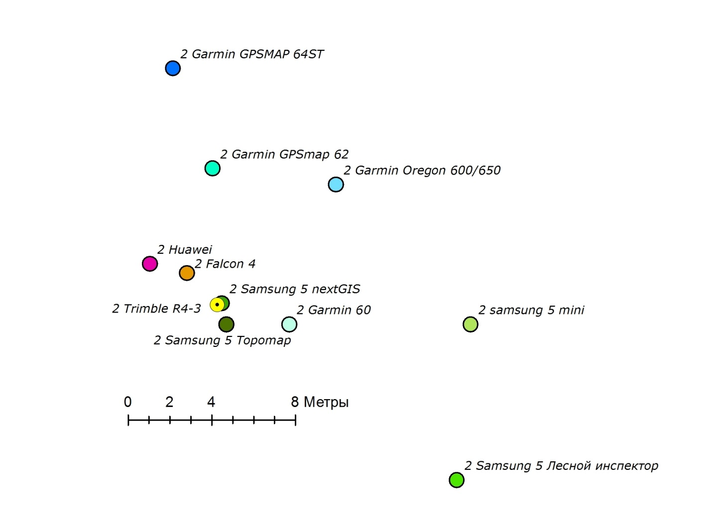Рис. 1 Проективная погрешность GPS приемников и мобильных устройств

Исследования показали незначительную погрешность бытовых GPS приемников и мобильных устройств для выполнения задач мониторинга лесохозяйственных мероприятий на отведенных лесосеках: средние линейные погрешности не превышают 6 метров, угловые – 4 метра.
Разница в погрешностях разных линеек GPS приемников не выявлена, что обусловлено использованием во всех системах GPS чипов с одинаковыми характеристиками.
Работа с дополнительными частотами (RUS GLONASS, Beidou, Galileo) не влияют на ошибку позиционирования, что связано с средним количеством спутников доступных для приема, необходимых для точного позиционирования: 5 -6.
Существенно уменьшает ошибку позиционирования серийность , то есть многократное повторение снятия показаний. В этом плане значительное преимущество имеют смартфоны, в позиционирующие программы которых встроены алгоритмы многократного снятия значений (например NextGis Mobile снимает и усредняет 20 показаний)
GPS чипы БПЛА в ходе исследования, показали такую же ошибку позиционирования, как и бытовые GPS приемники. Это дает возможность использовать данные с БПЛА в сравнении с данными GPS приемников без дополнительных допусков.
Самым серьезным противоречием, отмеченным в ходе исследования, оказалась разница позиционирования угловых точек лесосеки полученных методом промеров углов и расстояний от квартального столба и методом GPS позиционирования.
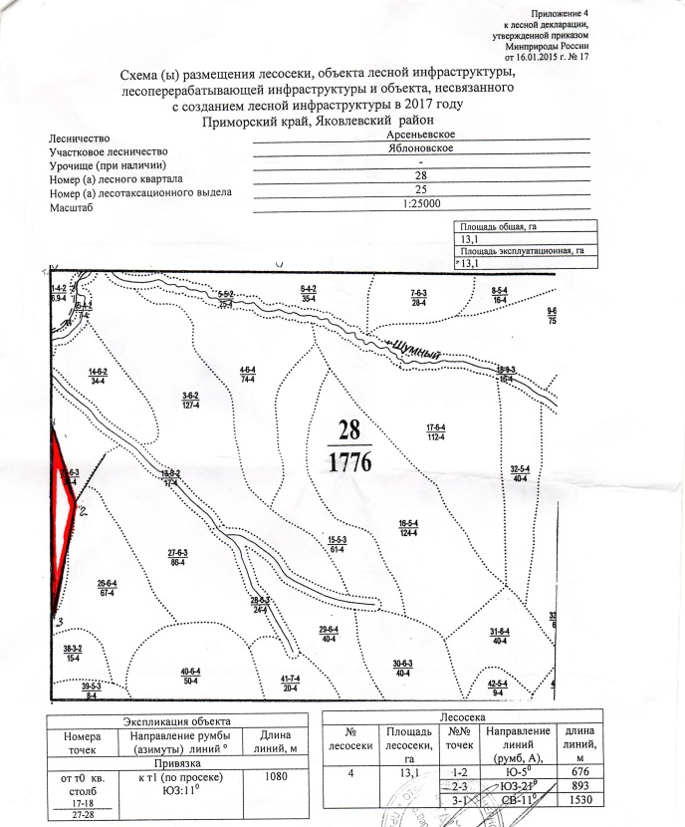 | 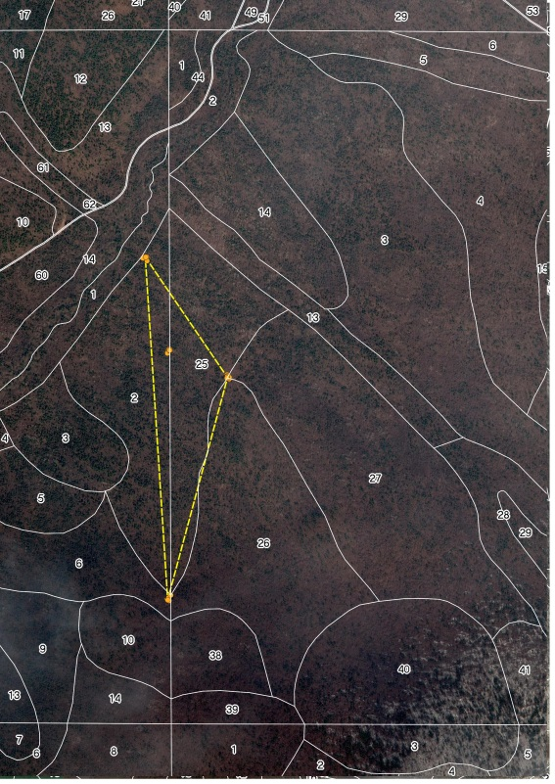

Рис. 2 Сравнение точности поворотных точек отведенной лесосеки (слева красным цветом) с реальным позиционированием GPS приборами (справа желтым цветом)

Погрешность составляет до 150 метров, что делает невозможным реальный мониторинг лесохозяйственной деятельности с использованием GPS приемников или БПЛА, оснащенных ими.
Решение для этой проблемы может быть только в использовании одинаковых методов позиционирования как при работах по отводу лесосек, так и при мониторинге их использования.

Проверка БПЛА

Для проверки были использованы бюджетные общедоступные БПЛА вертолетного типа DJI Phantom 3 и 4.

Были отработаны сценарии, необходимые для выполнения требований пунктов 1 и 13 статьи 1 Федерального закона от 23 июня 2016 г. № 218-ФЗ:
- Аэросъёмка для определения местоположения и площади участка – сьемка лесосеки с максимальной высоты в надир
- Видеофиксация границ участка для возможности мониторинга выполненных мероприятий - видеосъемки участка по его границам

Для выполнения подобных задач необходимо составить полетное задание. Наиболее простые инструменты для этого – специализированные программы устанавливаемые на мобильные устройства или работающие через интернет браузер:

название | через мобильные устройства | через интернет браузер | доступность
Litchi for DJI Drones | https://play.google.com/store/apps/details?id=com.aryuthere.visionplus | https://www.flylitchi.com/hub | 1500 руб.
DroneDeploy DJI Inspire/P3/P4 | https://play.google.com/store/apps/details?id=com.dronedeploy.beta&rdid=com.dronedeploy.beta | https://www.dronedeploy.com | 6000 руб.\мес.
Mission Planner | https://play.google.com/store/apps/details?id=org.droidplanner.android | http://ardupilot-mega.ru/wiki/arducopter/install-mission-planner.html | бесплатна

Существует большое количество профессиональных программ для создания полетных заданий, обработки, анализа и экспорта получившихся изображений, таких например, как https://pix4d.com , https://www.geoscan.aero , http://www.racurs.ru , http://www.trimble.com. Но их стоимость непропорциональна тем немногим функциям, которые необходимо использовать для выполнения требований пунктов 1 и 13 статьи 1 Федерального закона от 23 июня 2016 г. № 218-ФЗ с применением БПЛА.

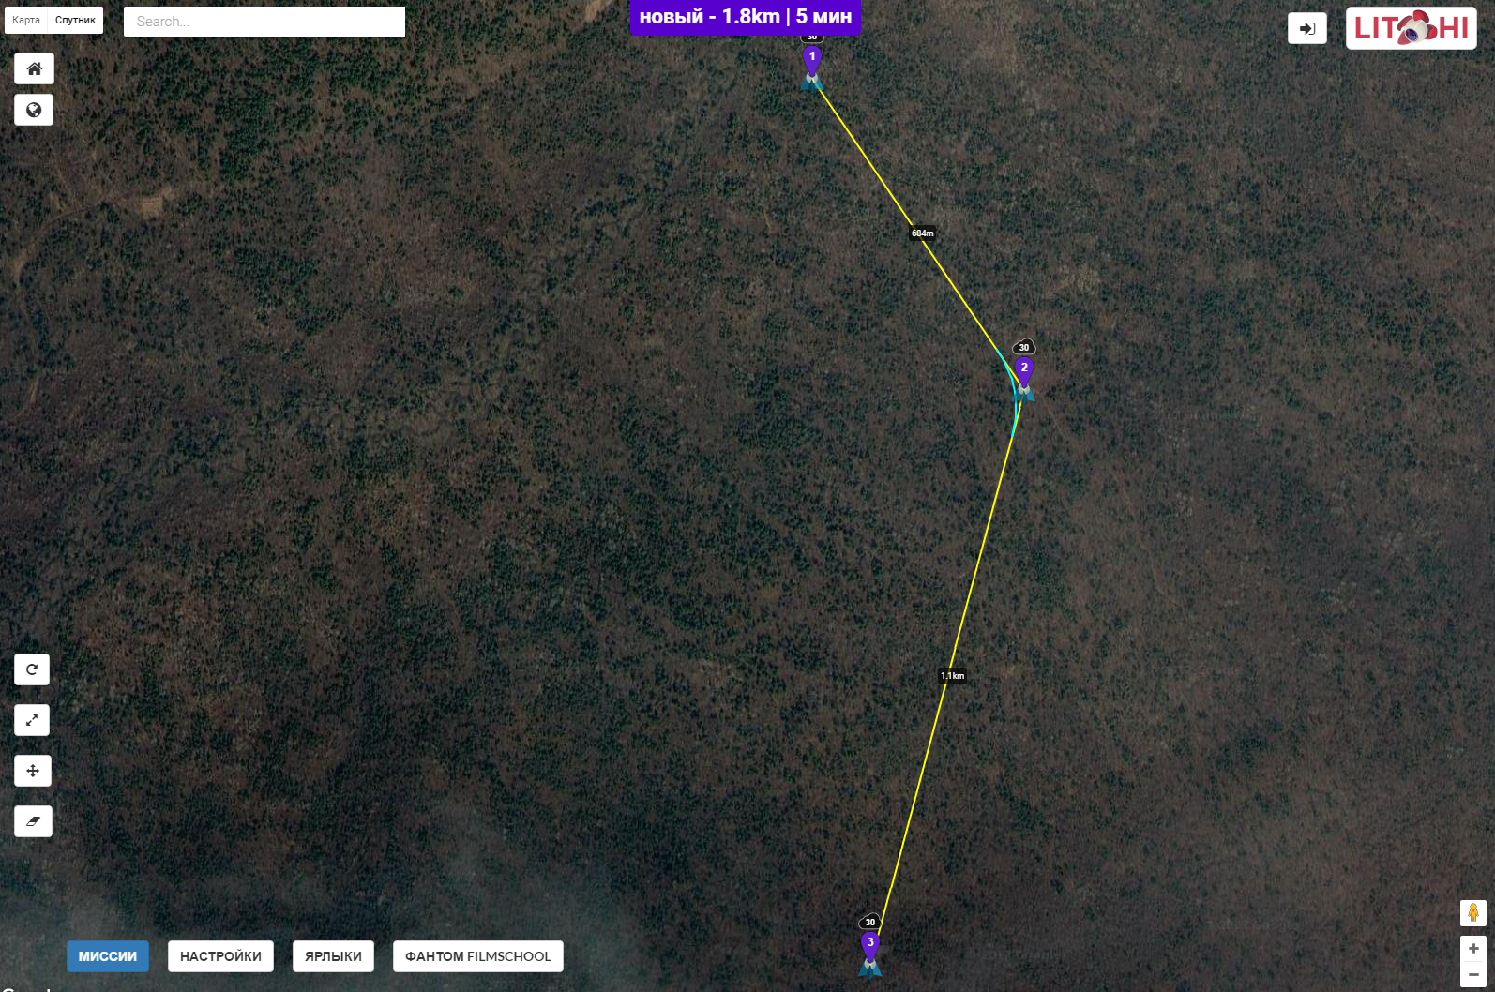

Рис. 3 Составление полетного задания для БПЛА в программе Litchi for DJI Drones

Составление полетного задания возможно только по угловым координатам поворотных углов, так как подложки используемые во всех программах не обладают достаточным разрешением для визуального позиционирования. Эффективным решением была бы автоматическая подгрузка поворотных точек лесосеки и составление полетного задания, но это возможно только при условии хранения на сервере подаваемых деклараций в электронном виде.

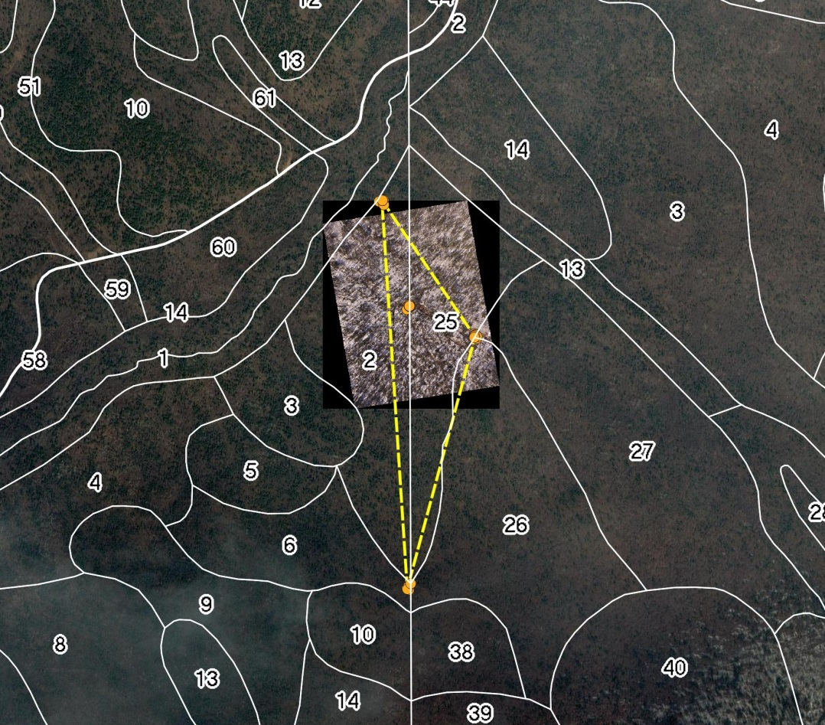

Рис. 4 Привязанный снимок лесосеки с БПЛА (высота 500 м) с нанесенными границами

При максимальной высоте взлета БПЛА (500м для Phantom 3 и 4) диаметр обзора получающихся снимков съемки в надир составляет около 1 км, что не достаточно для полного охвата средних по площади лесосек. Поэтому предполагается использование нескольких снимков для каждой лесосеки.
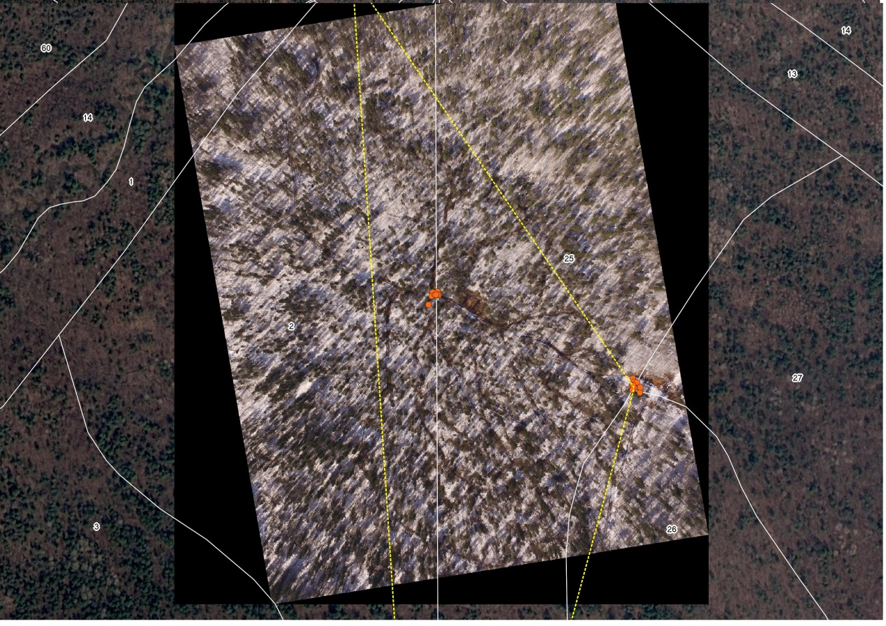

Рис. 5 Лесохозяйственные мероприятия на снимке БПЛА (высота 500 м)
Съемка с высоты 500 метров (http://wwfrfe.nextgis.com/resource/25/display ) дает в плане геопривязанные растры масштаба 1:4 900 и обладает необходимым разрешением для дешифрирования и визуального распознавания выполненных лесохозяйственных мероприятий, что отвечает требованиям Приказа О внесении изменений в приказ Минприроды России от 20.01.2015 № 28 ‎«Об установлении порядка представления отчета о воспроизводстве лесов и лесоразведении и его формы».
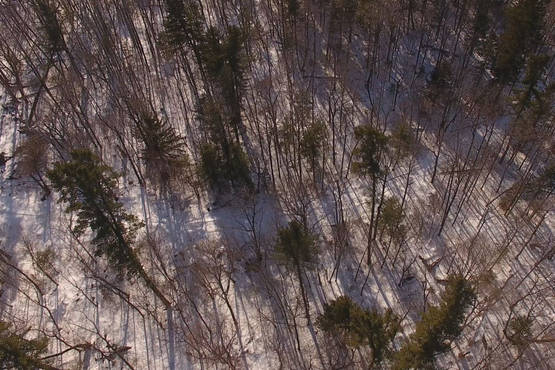

Рис. 6 Лесохозяйственные мероприятия на видеосъмке БПЛА (высота 50 м)

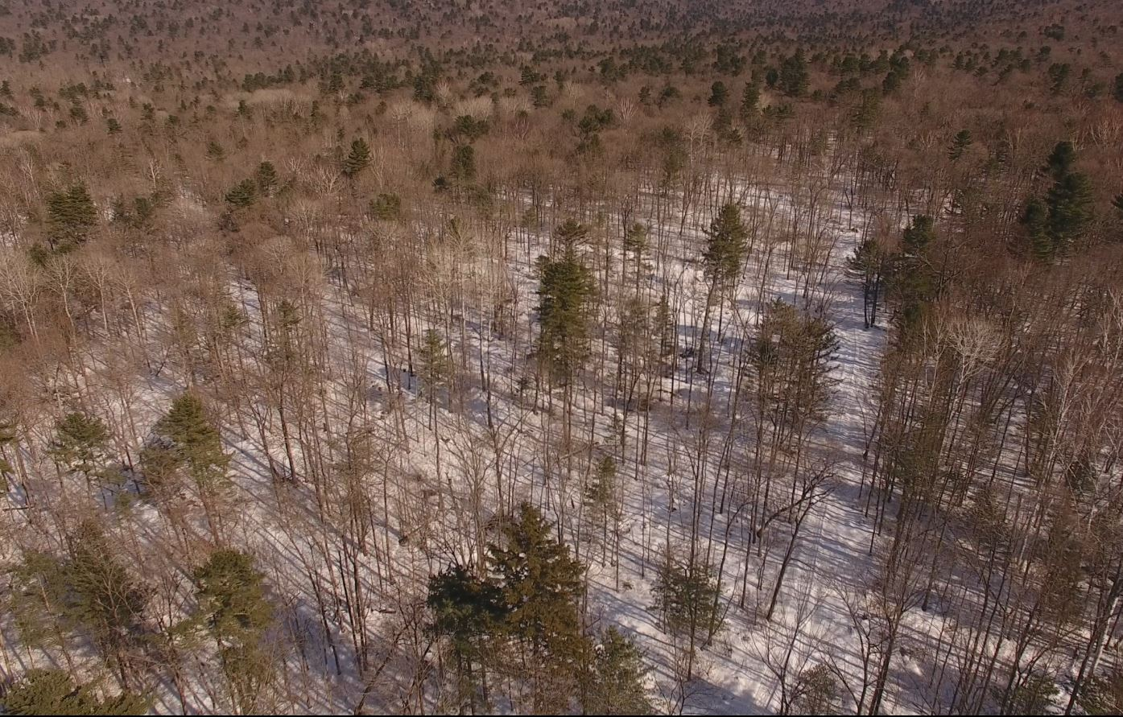

Рис. 7 Лесохозяйственные мероприятия на видеосъмке БПЛА (высота 100 м)

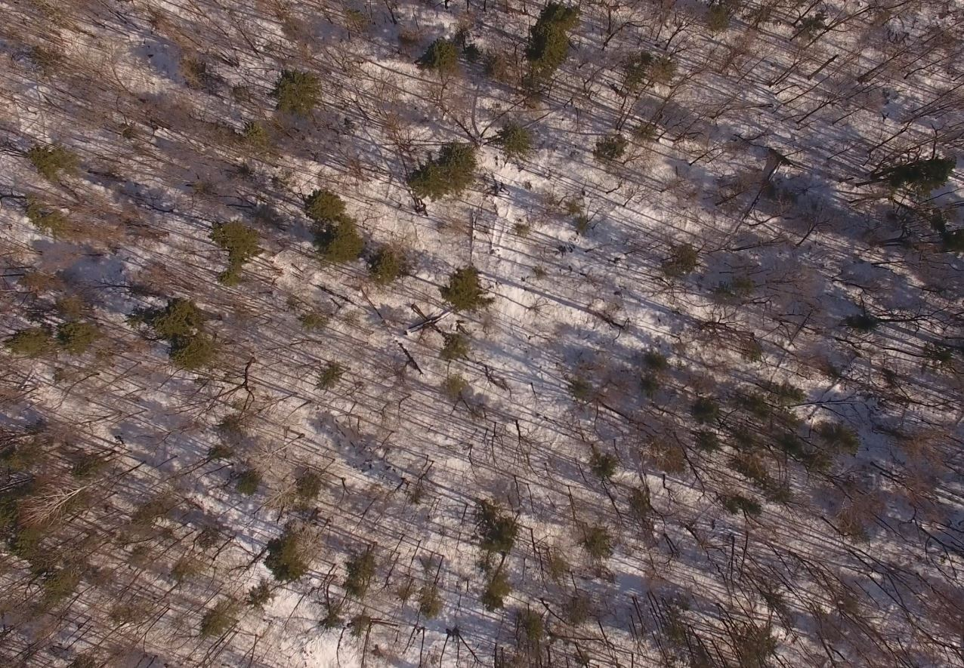

Рис. 8 Лесохозяйственные мероприятия на видеосъмке БПЛА (высота 200 м)

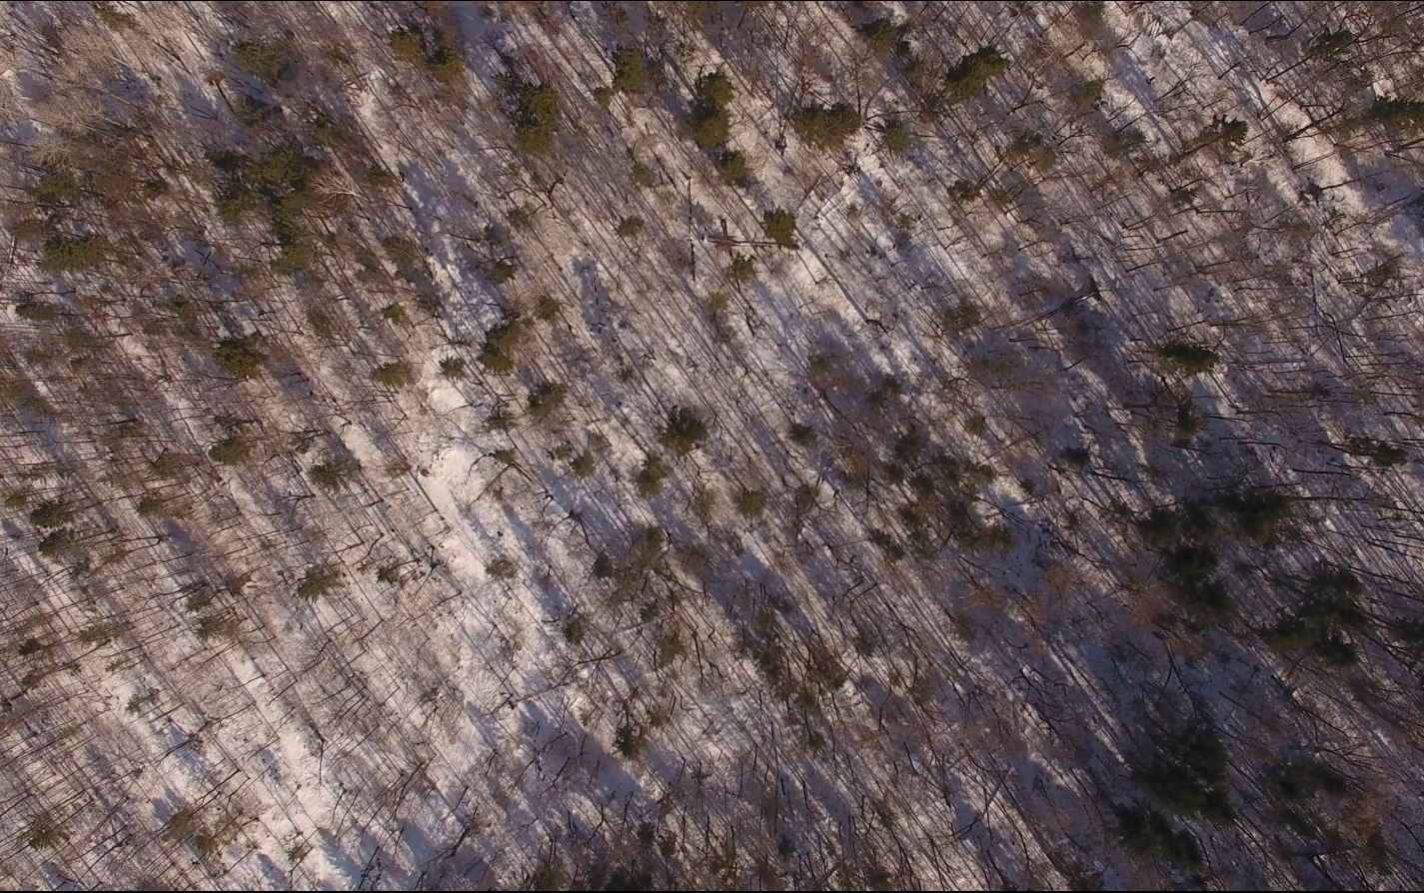

Рис. 8 Лесохозяйственные мероприятия на видеосъмке БПЛА (высота 300 м)

Видеофиксация границ участка с помощью БПЛА должна иметь отдельное полетное задание, так как высоты, с которых можно зафиксировать и распознать лесохозяйственные мероприятия, не должны превышать 150 метров.

Выводы
- Для выполнения требований пунктов 1 и 13 статьи 1 Федерального закона от 23 июня 2016 г. № 218-ФЗ возможно использование бюджетных общедоступных GPS приборов и мобильных устройств с GPS чипом. Точность позиционирования данных приборов не выходит за пределы допустимых погрешностей при их использовании для мониторинга лесохозяйственных мероприятий на декларируемой лесосеке.
- Для выполнения требований приказа "О внесении изменений в приказ Минприроды России от 20.01.2015 № 28 «Об установлении порядка представления отчета о воспроизводстве лесов и лесоразведении и его формы»" возможно использование бюджетных общедоступных БПЛА вертолетного типа для производства аэросъёмки и видеофиксации границ участка.
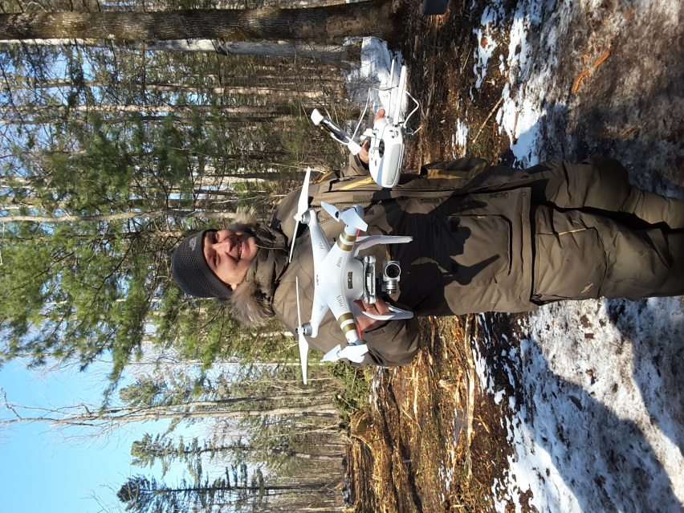
- Для эффективного использования материалов съемки необходимо организация единого хранения границ участков из лесных деклараций и материалов съемки из отчетов о использовании лесов на базе региональных подразделений Федерального агентства лесного хозяйства.


